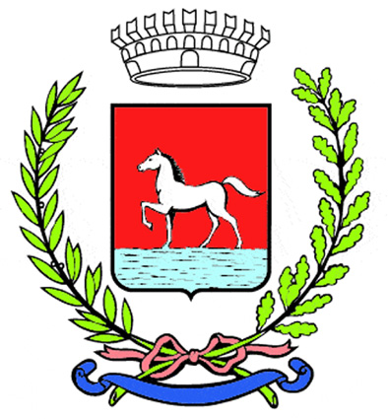
Comunicato stampa
8.2.2023

L’iniziativa “MATCH4ALL – MATCH4CRISTINA” vuole rispondere alle richieste di chi desidera diventare potenziale donatore di midollo osseo per aiutare Cristina oppure una di quelle persone che nel mondo sono in attesa di un trapianto di midollo osseo.
Nell’ambito dell’iniziativa, Admo Emilia-Romagna (Associazione Donatori Midollo Osseo) organizza a Bagnacavallo un evento gratuito e aperto a tutta la cittadinanza nel quale tutte le ragazze e i ragazzi in età compresa tra i 18 e i 35 anni potranno, con un semplice prelievo salivare, iscriversi al Registro Italiano Donatori Midollo Osseo.
L’evento è previsto per giovedì 16 febbraio e si svolgerà in due fasi:
- dalle 20.30 alle 21 presso la Sala di Palazzo Vecchio, in piazza della Libertà 5, sarà possibile assistere a un intervento di informazione e sensibilizzazione circa la tematica della donazione del midollo osseo.
- dalle 21 alle 23 circa sempre presso la Sala di Palazzo Vecchio sarà possibile, per chi lo desideri e sia in possesso dei requisiti, procedere nel percorso attraverso il colloquio anamnestico con un operatore sanitario associativo accreditato dal Registro Italiano Donatori Midollo Osseo e, in caso di idoneità, la successiva raccolta di un semplice prelievo salivare direttamente in loco, utilizzando le linee guida per la sicurezza dei presenti adottate in epoca pandemica da Admo.
Sarà presente una rappresentanza dell'Amministrazione comunale di Bagnacavallo.

Info:
ravenna@admoemiliaromagna.it
faenza@admoemiliaromagna.it
www.admoemiliaromagna.it

Admo Emilia-Romagna odv nasce nel 1991 con un unico obiettivo: aumentare il numero degli iscritti al Registro Italiano Donatori Midollo Osseo per donare a tutti i malati in attesa di trapianto di midollo osseo nel mondo una concreta ed unica speranza di vita.
Purtroppo in Italia ogni anno circa duemila persone, di cui la metà bambini, vengono colpiti da un tumore delsangue come leucemia, linfoma e mieloma ed inizia la lunga battaglia per sconfiggerla. Il trapianto di midollo osseo offre una concreta possibilità di guarigione e, per alcune patologie, risulta essere l’unica cura possibile. Tale trapianto può essere fatto solo se si trova una persona geneticamente compatibile con il paziente e disponibile alla donazione delle cellule staminali emopoietiche. Purtroppo la compatibilità genetica è molto rara tra i non consanguinei (1 su 100.000) ed è quindi molto difficile trovare tale corrispondenza: ad oggi infatti solo un paziente su due trova un donatore.
In questi anni l’associazione, presente su tutto il territorio regionale con le proprie sedi provinciali, ha operato tramite i volontari per dare corretta informazione e sensibilizzare alla tematica della donazione del midollo osseo. In virtù della convenzione in essere con la Regione Emilia-Romagna, Admo ha sviluppato innumerevoli eventi d’iscrizione in outdoor per la raccolta di campioni salivari svolto da personale sanitario associativo formato ed autorizzato. Il frutto di tale attività, in affiancamento all’iscrizione tramite prelievo di sangue, ha reso l’Emilia-Romagna tra le prime regioni a livello nazionale.

